24.01.12

Landwirtschaftsminister Remmel übergibt Auszeichnung bei IPM:
Blu-Blumen erhält Gartenbaupreis
NRW für vorbildliche Markenbildung
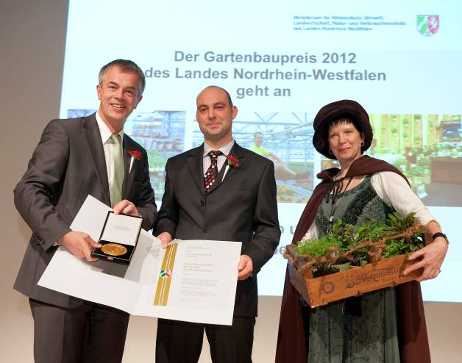
Essen/Langenberg. Der Gartenbaubetrieb „Blu-Blumen“ von Mario und André Segler aus Langenberg ist Träger des Gartenbaupreises 2012 des Landes Nordrhein-Westfalen.
Landwirtschaftsminister Johannes Remmel (links) überreicht den Gartenbaupreis 2012 des Landes NRW an Mario Segler vom Gartenbaubetrieb „Blu-Blumen“; die Blu-Kräuterfee verteilt Kostproben.
„Vorbildlich, kreativ, durchdacht. Mit hohem Wiedererkennungswert und klar auf die Bedürfnisse der Zielgruppe ausgerichtet“ – die Marke ‚Blu! … gesund & lecker‘ hat zahlreiche Kunden und jetzt sogar die höchste Fachjury des Landes überzeugt: Für die innovative Entwicklung und Einführung seiner Marke hat NRW-Landwirtschaftsminister Johannes Remmel das Unternehmen Blu-Blumen bei der Eröffnungsfeier der 30. IPM mit dem Gartenbaupreis 2012 ausgezeichnet.
„Der Betrieb bietet ein großes Angebot an essbaren Pflanzen, Kräutern und exotischen Nutzpflanzen. Die Betreiber verfolgen einen kreativen Ansatz und haben eine Marke mit hohem Wiedererkennungswert entwickelt und auf den Markt gebracht“, erläuterte Minister Remmel das Urteil der Fachjury, die zum fünften Mal seit 2008 einen herausragenden Gartenbaubetrieb aus Nordrhein-Westfalen ehrt.
In diesem Jahr liegt der Fokus auf „innovativen Ideen für die Entwicklung und Einführung von Marken im Gartenbau“. André und Mario Segler von Blu-Blumen haben ein von Anfang bis Ende sehr gut durchdachtes Marken- und Marketingkonzept entwickelt.

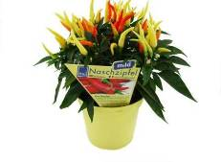

Innovative Vermarktung eines außergewöhnlichen Sortiments
…direkt in den Mund: z.B. der „Naschzipfel“!
Bei Blu-Blumen ist alles essbar
und wandert vom Topf…
Mit mehr als hundert verschiedenen Arten Kräuter- und Heilpflanzen, Naschpflanzen und exotischen Nutzpflanzen bieten die Segler-Brüder unter ihrem Lable „gesund & lecker“ ein außergewöhnliches Sortiment für eine stetig wachsende Zielgruppe. Da sind etwa „Prickelknöpfe“, deren Blätter ein brause-artiges Prickeln auf der Zunge auslösen, oder die nahrhafte Inka-Gurke, deren Früchte cholesterin- und blutdrucksenkend wirken und bei Gewichtsreduktion helfen sollen.
Einmaliger Service für den grünen Einzelhandel
Seit 2001 befassen sich André und Mario Segler mit dem besonderen Spektrum „gesund & lecker.“ Für die Vermarktung bietet Blu-Blumen ein breit gefächertes Dienstleistungsangebot, das flexibel auf die besonderen Ansprüche des Facheinzelhandels ausgerichtet ist. „Wir werden nicht nur als Lieferant für Kräuter im Topf wahrgenommen, vielmehr sind wir Partner für den erfolgreichen Verkauf von essbaren Pflanzen“, erläutert André Segler.
„Für den Fachhandel initiieren wir z.B. einen Presse-Service, liefern ein ausführliches Kräuterheft, es gibt eine Probiertheke und unsere Blu-Kräuterfee, die bei unseren Abnehmern vor Ort den Endkunden leckere und außergewöhnliche Kostproben anbietet.“
Auf der Internationalen Pflanzenmesse in Essen präsentiert sich die schmackhafte Pracht noch bis zum 27. Januar dem Fachhandel. Hier stellt Blu-Blumen als eine ihrer Neuheiten den Bierhopfen Humulus lupulus 'Smaragd' vor – er kann den zahlreich im Internet angebotenen „Hobbybraumeister-Sets“ endlich den unabdingbaren Bierhopfen bieten, der übrigens ebenso als Tee zu genießen und dannn beruhigend und appetitanregend ist. www.Blu-Blumen.de

Ihre Presseinformation umfasst:
> 370 Wörter >> 2.808 Zeichen Text
> Fotohinweis © alle Fotos: Blu-Blumen, Langenberg.
Rückfragen sind willkommen an info@pure-public-relations.de

